Copies de vos licences "sportives" 2022 | N°

Pilote :
□ | Je possède une licence RACB.  Je sollicite un « TP ». Le formulaire est dûment complété et joint à mon engagement. Le virement du droit y afférent a  été exécuté, sur le compte de l'organisateur.
□ | Je ne possède pas de licence.  Je sollicite un « TP ». Le formulaire est dûment complété et joint à mon engagement. Le virement du droit y afférent a  été exécuté, sur le compte de l'organisateur.
□ | Je possède une licence d’une ASN étrangère et j'ai son autorisation* de participer à cette épreuve (OPEN uniquement)
□ | Je possède une licence ASAF ou VAS
Placez ici la copie de votre licence face « année »  Inutile si la face avant ne comporte aucune donnée  2022 |  | Placez ici la copie de votre licence face « photo »  Exemple :  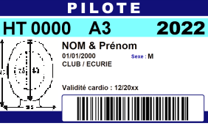

Copilote :
□ | Je possède une licence RACB.  Je sollicite un « TP ». Le formulaire est dûment complété et joint à mon engagement. Le virement du droit y afférent a  été exécuté, sur le compte de l'organisateur.
□ | Je ne possède pas de licence.  Je sollicite un « TP ». Le formulaire est dûment complété et joint à mon engagement. Le virement du droit y afférent a  été exécuté, sur le compte de l'organisateur.
□ | Je possède une licence d’une ASN étrangère et j'ai son autorisation* de participer à cette épreuve (OPEN uniquement)
□ | Je possède une licence ASAF ou VAS
Placez ici la copie de votre licence face « année »  Inutile si la face avant ne comporte aucune donnée  2022 |  | Placez ici la copie de votre licence face « photo »  Exemple :  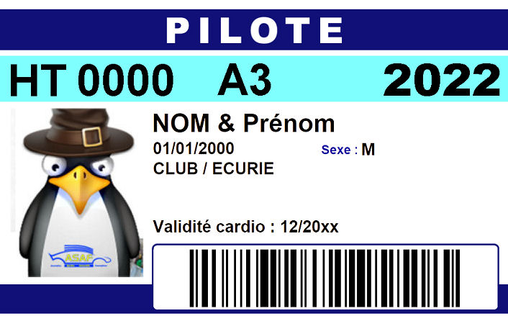

Les documents ci-dessous doivent être tenus à la disposition des Commissaires Sportifs aux fins de vérification, et ce, pendant toute la durée de l’épreuve :
- Cartes d’identité ;
- Permis de conduire, svp ouvert si ancien modèle ;
- Licences « Sportives » ASAF, VAS ;
- Licences RACB Sport éventuelles ;
- Licences et autorisation* de leur ASN, pour les étrangers dans les épreuves OPEN.
Notez, ici, le numéro d’immatriculation du véhicule qui vous servira pour les reconnaissances
* L'autorisation permanente figurant sur la licence elle-même, est suffisante.

